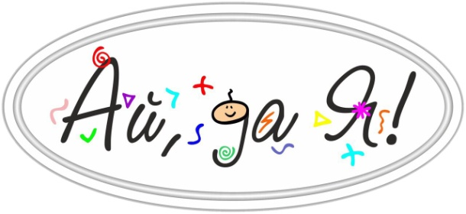
ЗАЯВКА НА УЧАСТИЕ В КОНКУРСЕ ДЕТСКИХ РИСУНКОВ
ДЕТСКОЙ ШКОЛЫ РАЗВИТИЯ «АЙ, ДА Я»
«ТВОРЧЕСТВО БЕЗ ГРАНИЦ»

ФИО автора творческой работы
ФИО руководителя / родителя участника
Город автора
Название организации, которую представляет участник
Возрастная категория
Название работы
Контактный телефон, e-mail

Заявка присылается вместе с качественным фото творческой работы на адрес aydaya.belarus@mail.ru .
Каждая работа сопровождается отдельной заявкой.

